Bezoek aan Ghana
Van 12 tot en met 26 februari bracht ik een bezoek aan Sumbrungu in het noorden van Ghana. Sumbrungu is een district in de gemeente Bolgatanga. Ik was speciaal gekomen om het laatste deel van de leraren training bij te wonen.
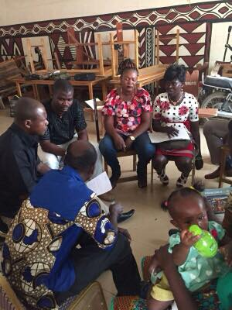Leraren overleggen met elkaar over een opdracht.
Vanaf september 2014 zijn alle leraren in het district Sumbrungu door de organisatie IBIS, in samenwerking met het Nederlandse Edukans, getraind en hebben zij geleerd actief onderwijs te geven. Ze hebben geleerd de kinderen meer te betrekken bij de les.
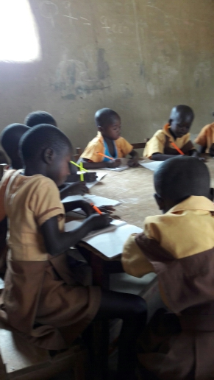
Verschillende leerstijlen toe te passen en ook hulpmiddelen te gebruiken. Bij onze bezoeken aan de scholen hebben we gezien dat de leraren het geleerde ook toepassen. Kinderen zongen een lied, deden spelletjes, werkten uit de lesboeken, kregen beurten om naar voren te komen en er werden steeds vragen gesteld. Het luisteren werd afgewisseld met werken. In het trainingscentrum dat we hebben gebouwd kunnen de leerlingen ook op computers werken. Dan te bedenken dat de scholen nauwelijks hulpmiddelen hebben, dus veel moeten de leraren improviseren en zelf bedenken. Als je dat ziet ga je de Nederlandse situatie nog meer waarderen.
De training heeft steeds in stappen plaatsgevonden. Na de eerste driedaagse training gingen de leraren terug naar hun school en informeerden hun collega’s. Zij hielpen hen ook het geleerde toe te passen. Er zijn ruim 170 leraren in Sumbrungu, dus er is voor de train de trainer opzet gekozen. Voor elke nieuwe sessie vond er monitoring plaats: wat hebben de leraren opgestoken en hoe kunnen zijn het toepassen. Nu was de vijfde en laatste sessie. Wat hebben we ook een plezier gehad. Een gevolg van de training is ook dat de leerkrachten elkaar beter hebben leren kennen. Er was veel vertrouwen onderling maar ook veel plezier. En bij een temperatuur van 40 graden werd er toch steeds doorgewerkt. Petje af!
Aan het eind van de training kregen de deelnemers een certificaat, als bewijs dat zij zich geschoold hadden in actief leren.
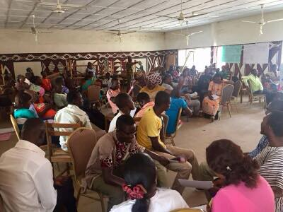Leraren hard aan het werk tijdens de training.
Het project werd ondersteund door de Ghanese overheid (Ghana Education Service) in de persoon van de heer John Brown, die inspecteur is in dit district. Hij bezoekt de scholen en zal hen verder begeleiden.
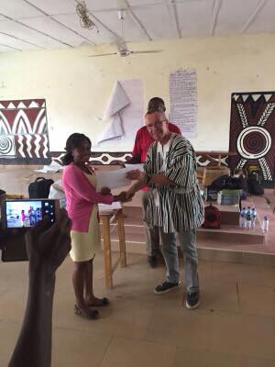
Het certificaat wordt uitgereikt aan een van de deelnemers
We hopen en verwachten dat in de komende jaren de resultaten zullen verbeteren: meer studenten van de Junior Highschool zullen het eindexamen halen en hopelijk daarna doorleren.
Om de ouders meer bij het onderwijs te betrekken zijn trainingen uitgevoerd voor ouders en leraren. Zij zijn verenigd in de Parent-Teacher Associations en de School Management Committees. Ouders hebben geleerd over hun rechten en manieren waarop zij hun bijdrage kunnen leveren aan de school.
Een geit als investering voor de toekomst
Om ervoor te zorgen dat alle leerlingen de kans krijgen om verder te leren is gestart met een bijzonder project. Vaak kunnen de ouders het schoolgeld niet betalen en kunnen de leerlingen niet doorleren op de Senior Highschool of de Technische school.
Ouders en leerlingen in de eerste klas van de JHS hebben nu op één school een geit gekregen.
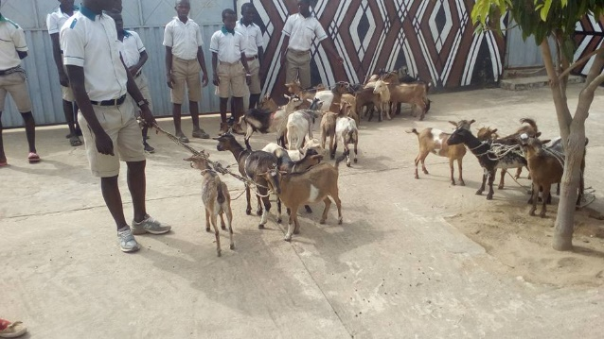
De geitjes staan klaar om uitgereikt te worden.
Met die geit gaan ouders en leerling aan de slag. Ze verzorgen hem goed en krijgen dan na enige tijd jonge geitjes. Na drie jaar zijn er meerdere geitjes, die mogelijk verkocht kunnen worden, zodat het schoolgeld voor de Senior Highschool kan worden betaald. Zo zijn ouders zelf verantwoordelijk voor de onderwijsmogelijkheid voor hun zoon of dochter. Armoede is niet meer een hindernis voor optimale ontwikkeling van de jeugd.
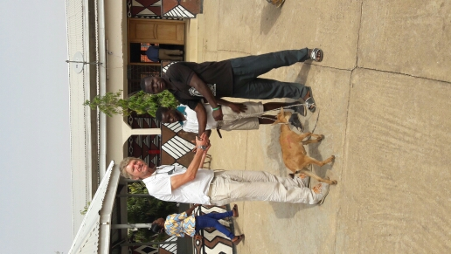
Ouders en kinderen zijn blij maar heel bescheiden bij de ontvangst van de geit.
Het is de bedoeling meer leerlingen hiervan te laten profiteren, dus ook die gezinnen een geit te geven waarmee zij het schoolgeld van hun kind kunnen verdienen. Met de ouders zijn goede afspraken gemaakt over hun verantwoordelijkheid om de geit goed te verzorgen. De dorpsoudsten en de gemeenschap spelen hierbij een belangrijke rol.

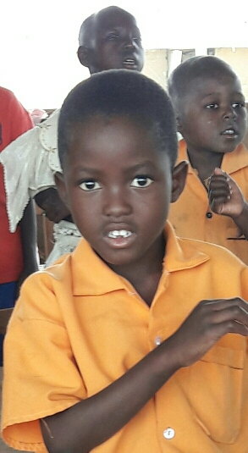
Steun u ons met een geit?
Natuurlijk willen we meerdere gezinnen in de gelegenheid stellen het schoolgeld voor hun zoon of dochter te verdienen. Daarvoor zijn nog heel wat geiten nodig.
Misschien wilt u wel een geit sponsoren? Gemiddeld kost een geit € 40. Het zou goed zijn als we op deze manier de gezinnen kunnen ondersteunen.
U kunt een gezin al helpen door € 40 of een deel daarvan over te maken op rekening NL86 RABO 0126381941
t.n.v. Stichting Amsterdam-Bolgatanga.
Samen ondersteunen we de ontwikkeling van het onderwijs in Sumbrungu en zorgen we ervoor dat armoede niet bepaalt of je kansen krijgt in het leven.
Succes
Het verbeteren van het onderwijs in het noorden van Ghana is wenselijk. De bevolking ziet die wens en ontwikkeling ook. Steeds meer kinderen gaan naar school. Er ontstaat zelfs schaarste aan meubilair en leermiddelen. Er zou nog een junior Highschool moeten worden gebouwd, omdat nog niet alle leerlingen kunnen doorstromen. De Junior High School in Dazungu die in 2012 is geopend dreigt alweer te klein te worden Er zitten al gauw 60 leerlingen in een lokaal. Leraren zijn enthousiast en ouders zijn betrokken.
Ik kan terugzien op een geslaagd bezoek en zie dat leraren de voordelen van het actief leren zien en ook hun best doen om dat te behouden en te ontwikkelen.
De komende tijd zal aandacht worden besteed aan het ontwikkelen van supervisie vaardigheden van de schoolhoofden. Zij moeten het proces bewaken en hun leerkrachten gemotiveerd houden.
Volgend jaar hoop ik de scholen in Sumbrungu weer te mogen bezoeken. Ik ben ervan overtuigd dan weer heel gemotiveerde leraren te zien en enthousiaste leerlingen.

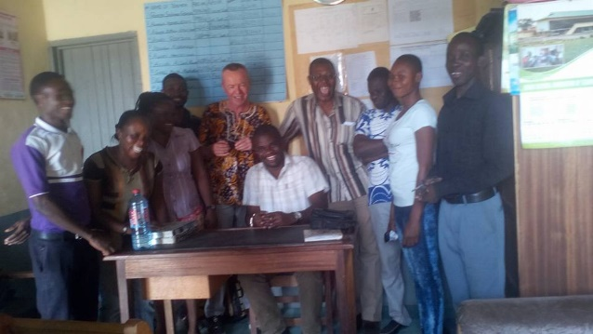
Op bezoek bij de school van mijn goede vriend George Gbenga Solomon waar het team heel enthousiast werkt aan actief onderwijs.

Herman Huijmans
Stichting Amsterdam-Bolgatanga
www, amsterdam-bolgatanga.weebly.com
Email: huijmans@planet.nl

